Rubi 106x42
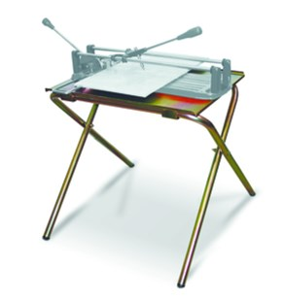
Art.nr. 65903
Rubi werktafel 106x42
Ideaal te gebruiken bij het snijden van tegels.
Werktafel is inklapbaar.
Verstelbaar in hoogte: 57,62 en 67 cm.
Gewicht 2,0 kg.

